**«ЗАИМСТВОВАННЫЙ»**

**Источник эскиза:** БАЗА ПРОЕКТОВ /Ka‑28/Эскизы и Pic/ ITS_RR_LM3/D2/T5

**Шифр**: ITS_RR_Ka-28_LM3_D2_T5_L3_P8

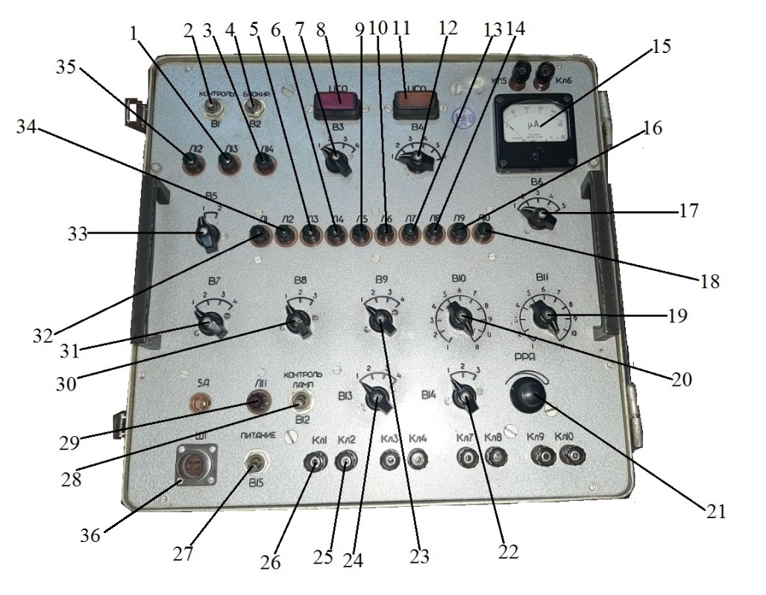

1 – лампа «Л13»; 2 – переключатель «В1»; 3 – лампа «Л14»; 4 – переключатель «В2»; 5 – лампа «Л3»; 6 – лампа «Л4»; 7 – переключатель «В3»; 8 – красная кнопка с подсветкой «ЦСО»; 9 – лампа «Л5»; 10 – лампа «Л6»; 11 – желтая кнопка с подсветкой «ЦСО»; 12 – переключатель «В4»; 13 – лампа «Л7»; 14 – лампа «Л8»; 15 – микроамперметр; 16 – лампа «Л9»; 17 – переключатель «В6»; 18 – лампа «Л10»; 19 – переключатель «В11»; 20 – переключатель «В10»; 21 – ручка «РРЯ»; 22 – переключатель «В14»; 23 – переключатель «В9»; 24 – переключатель «В13»; 25 – клемма «Кл2»; 26 – клемма «Кл1»; 27 – переключатель «В15»; 28 – переключатель «В12»; 29 – лампа «Л11»; 30 – переключатель «В8»; 31 – переключатель «В7»; 32 – лампа «Л1»; 33 – переключатель «В5»; 34 – лампа «Л2»; 35 – лампа «Л12»; 36 – штепсельный разъем «Ш1» для подключения питания.

Рисунок 1 – Установка КПА‑САС‑1

Преподаватель Отдела УТС ______________________________________Поваренкин К.В.

Инженер ОТК_____________________________________________________________

ФИО, подпись